一、资产报废处置审批流程
管理员在规定的时间内通知资产处回收资产
会议通过后，负责人在汇总表填写审批意见。管理员根据汇总表在资产管理系统内形成资产处置报告单（具体方法附后）
填写拟报废资产汇总审批表，鉴定小组签字后上报学部（院）党政联席会
管理员汇总清单及实物后组织鉴定小组（不少于3人）对拟报废资产进行鉴定

使用人向管理员提出申请（提供详单及实物）

二、根据拟报废资产汇总表在系统内生成处置报告单方法
- 管理员登录资产管理系统
- 资产管理----资产处置------资产处置----选择管理部门-------数据导入

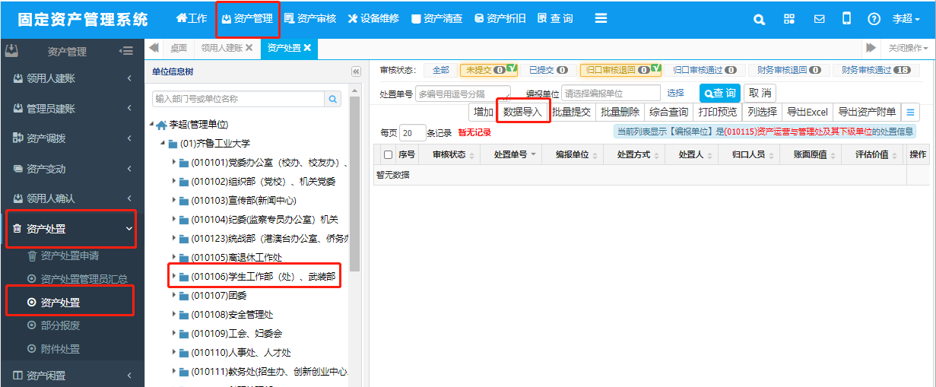

3、导入资产信息窗口中点击下载模板
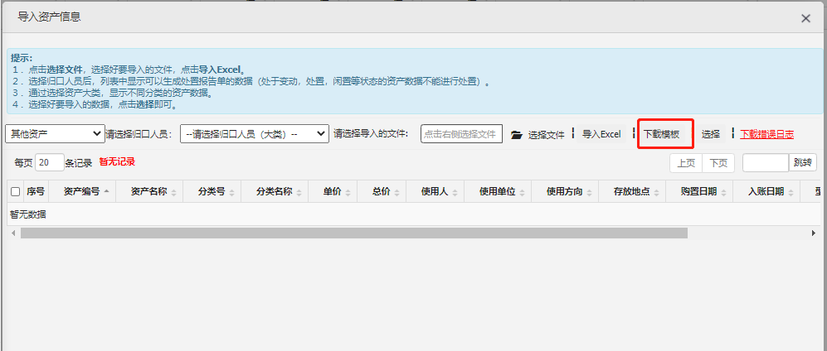
4、模板表格第一行为示例行，复制前删除第一行。将汇总表中的资产编号复制到模板表格中（仅复制内容，不可将资产编号格式复制过去），模板表格中除资产编号外其他信息无需填写。
5、根据导入资产信息窗口中的提示将填好后的模板表格导入至系统中，生成未提交状态的处置报告单。
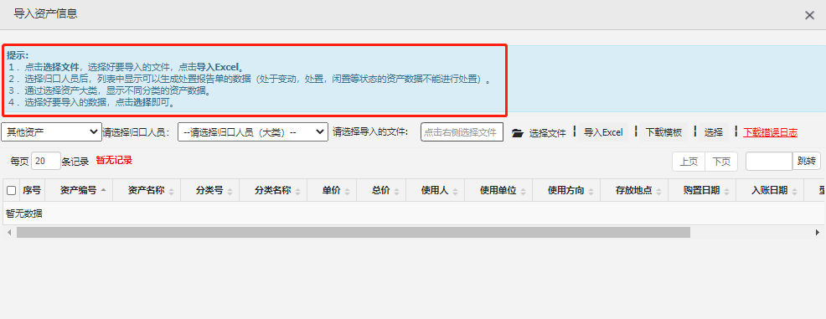
6、在生成的处置报告单的编辑页面上传签字盖章后的汇总表及党政联席会会议纪要（PDF格式），提交即可。
注意：生成的报告单一定要和汇总表及会议纪要的数据保持一致！！！！

